实验：EIGRP路由协议配置
- 实验目的
（1）掌握EIGRP路由协议的基本配置
（2）掌握EIGRP的通配符掩码配置方法
（3）掌握EIGRP的自动汇总特征，以及如何关闭自动汇总
（4）掌握EIGRP的手动汇总
（5）掌握通过ip default-network命令配置EIGRP默认网络
（6）理解可行距离（FD）、通告距离（RD）及其可行性条件（FC）
（7）掌握EIGRP的认证配置

- 实验原理
EIGRP是一种距离矢量路由协议。EIGRP使用一种称为扩散更新路由算法DUAL，在多台路由器之间通过一种并行的方式执行路由的计算，从而在保持我环路的拓扑时可以随时获得较快的收敛。EIGRP的路由更新仍然是把路由矢量送给它的直连邻居。但是这种更新并非周期性的，是部分更新，所以比典型的矢量路由协议要使有的带宽要少的多。EIGRP是无类路由协议；支持认证，可使用MD5加密与明文认证两种方式；支持多种协议，不足之处在于EIGRP协议是思科专有的，只有在纯思科设备的网络中才能使用。

- 实验步骤

- EIGRP路由协议配置
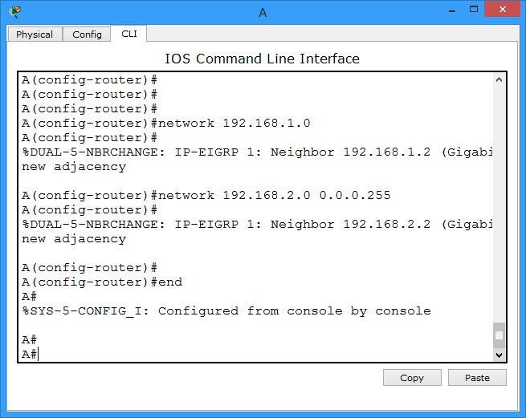
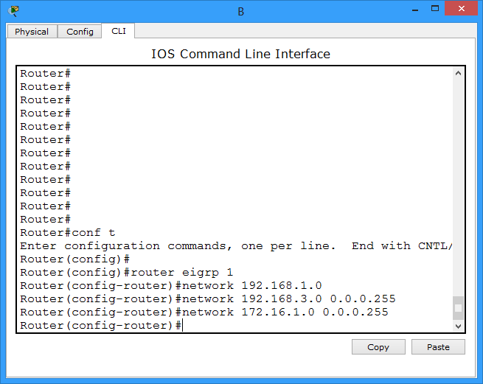

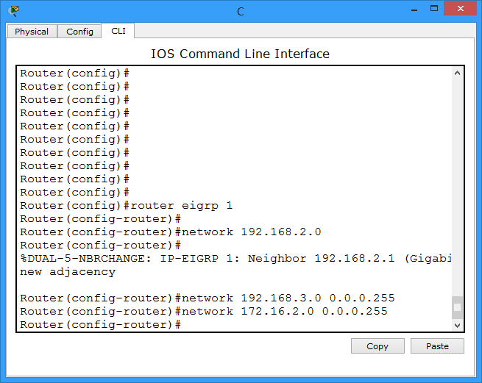

- 查看路由表情况
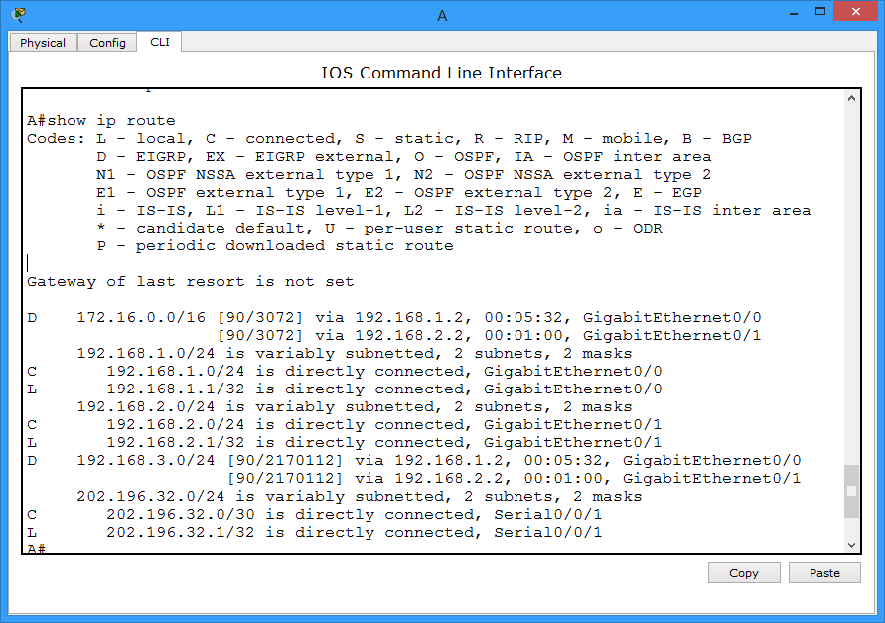

- 自动汇总关闭后，并查看A的路由表
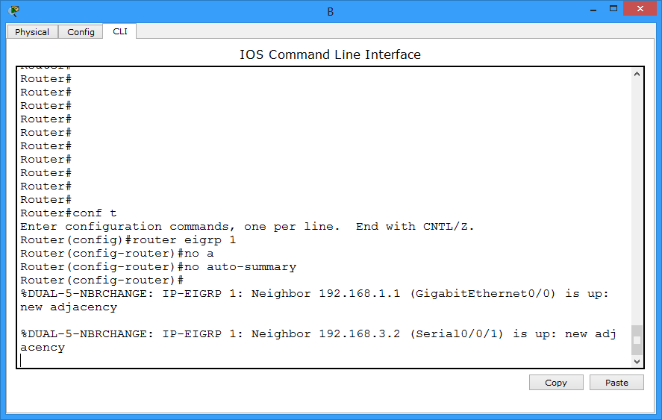

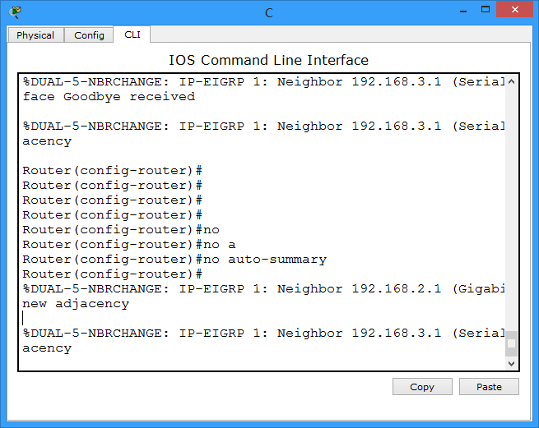

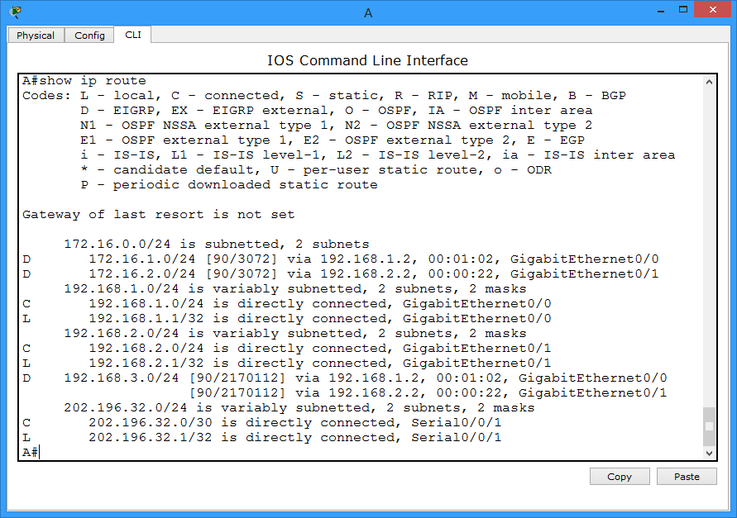
- 默认路由的发布
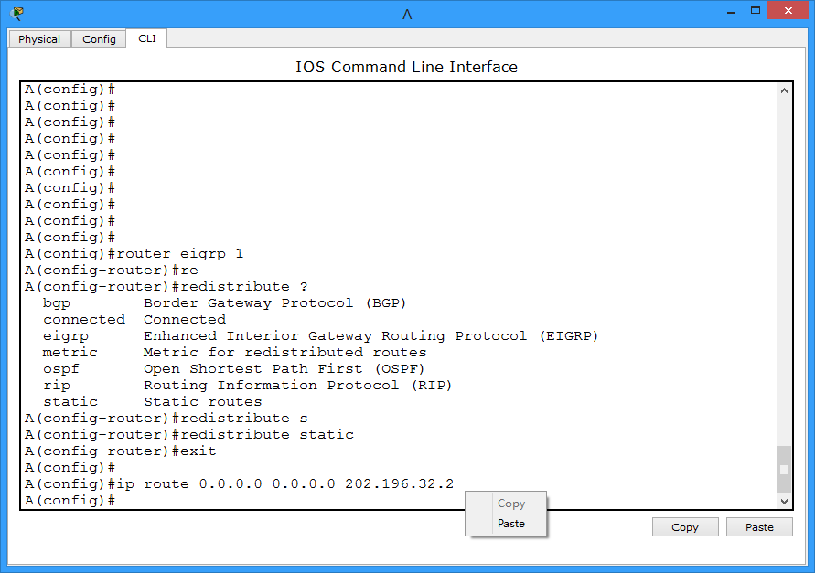

- 查看路由器B上面的情况
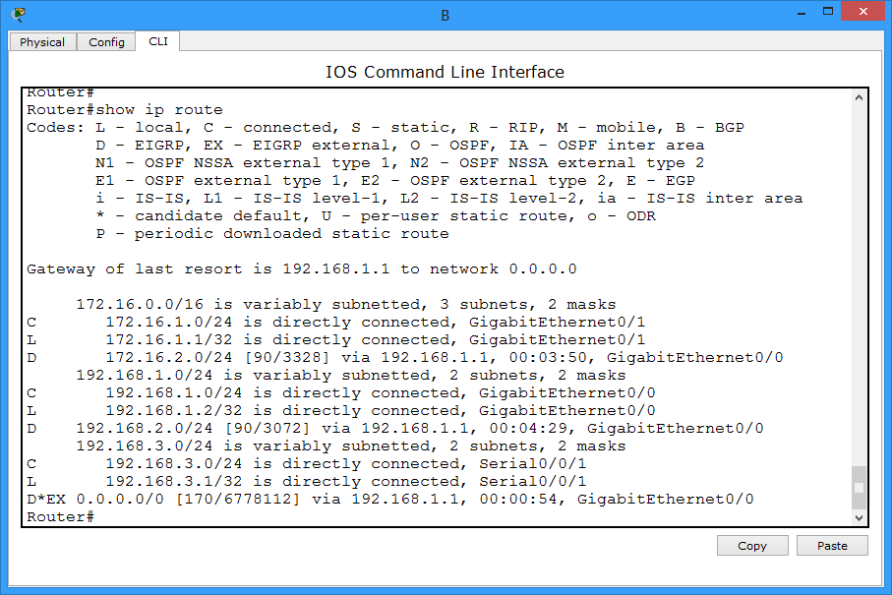

- 可行距离FD、通告距离RD及其可行性条件FC
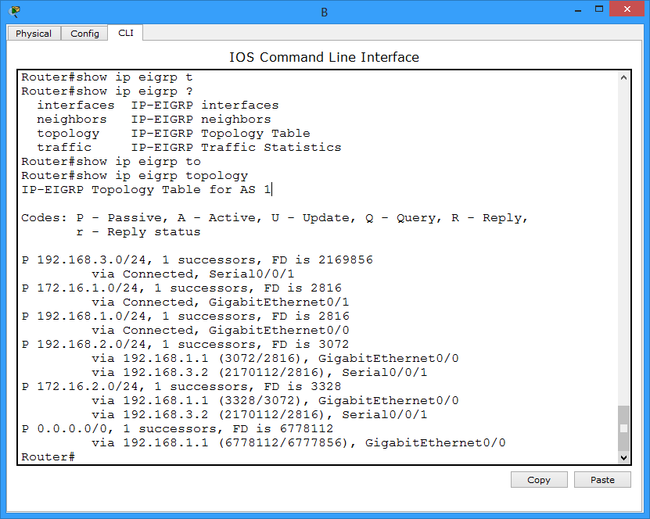

- EIGRP认证配置

模拟器无此命令

